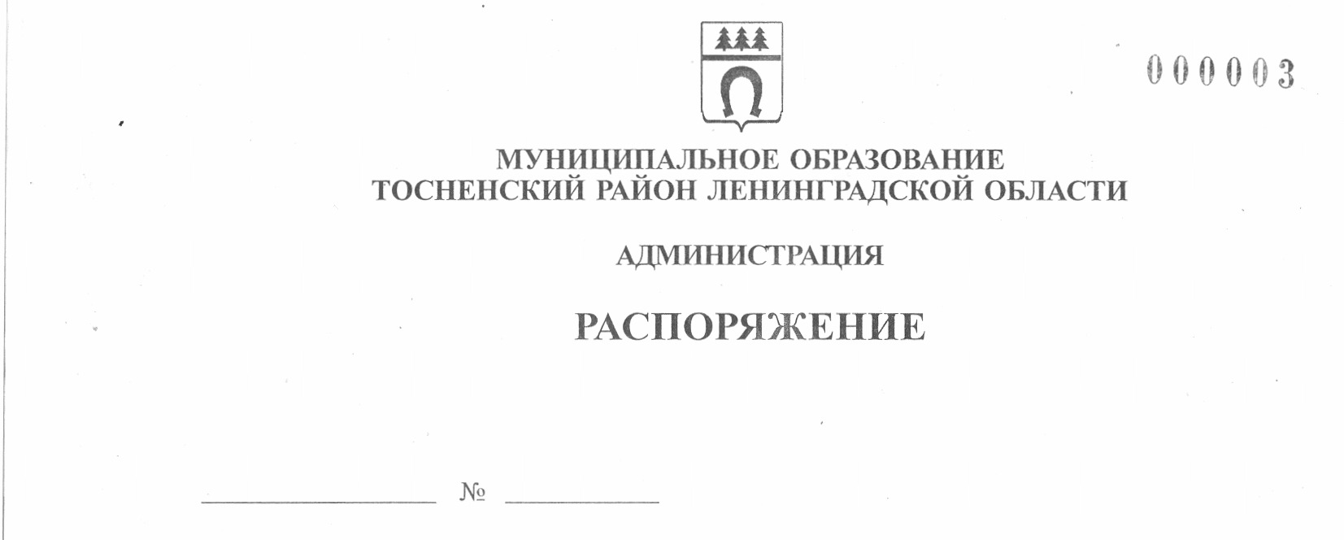

15.03.2022 73-ра

Об утверждении формы акта выявления бесхозяйного
объекта теплоснабжения на территории Тосненского
городского поселения Тосненского муниципального района
Ленинградской области

В соответствии с Федеральным законом от 27.07.2010 № 190-ФЗ «О теплоснабжении», на основании Федерального закона от 2 июля 2021 года № 348-ФЗ «О внесении изменений в Федеральный закон «О теплоснабжении», администрация муниципального образования Тосненский район Ленинградской области, исполняя полномочия администрации Тосненского городского поселения Тосненского муниципального района Ленинградской области на основании ст. 13 Устава Тосненского городского поселения Тосненского муниципального района Ленинградской области и ст. 25 Устава муниципального образования Тосненский муниципальный район Ленинградской области:

1. Утвердить форму акта выявления бесхозяйного объекта теплоснабжения на территории Тосненского городского поселения Тосненского муниципального района Ленинградской области (приложение).
2. Комитету по жилищно-коммунальному хозяйству и благоустройству администрации муниципального образования Тосненский район Ленинградской области направить в пресс-службу комитета по организационной работе, местному самоуправлению, межнациональным и межконфессиональным отношениям администрации муниципального образования Тосненский район Ленинградской области настоящее распоряжение для обнародования в порядке, установленном Уставом Тосненского городского поселения Тосненского муниципального района Ленинградской области.
3. Пресс-службе комитета по организационной работе, местному самоуправлению, межнациональным и межконфессиональным отношениям администрации муниципального образования Тосненский район Ленинградской области обнародовать настоящее распоряжение в порядке, предусмотренном Уставом Тосненского городского поселения Тосненского муниципального района Ленинградской области.
4. Контроль за исполнением настоящего распоряжения, возложить на председателя комитета по жилищно-коммунальному хозяйству и благоустройству администрации муниципального образования Тосненский район Ленинградской области Веселкова Г.Г.

Глава администрации А.Г. Клементьев

Кеменчежи Евгений Валерьевич, 8(81361)33257
7 га
Приложение
к распоряжению администрации
муниципального образования
Тосненский район Ленинградской области
15.03.2022 73-ра
от №

Акт выявления бесхозяйного объекта теплоснабжения (форма)

________________________________ _________________
(наименование населённого пункта) (дата, время)

Настоящий акт составлен ____________________________________________________________________________
_____________________________________________________________________________
(ФИО, должность)
с участием _____________________________________________________________________________
_____________________________________________________________________________
(ФИО, должность лиц, участвующих в осмотре; специалистов, привлеченных к осмотру)

Объект осмотра: _______________________________________________________________
_____________________________________________________________________________
(наименование и адресные ориентиры объекта)

При осмотре установлено, что объект теплоснабжения __________является // не является
(ненужное зачеркнуть)

бесхозяйным, а также __________________________________________________________
_____________________________________________________________________________
_________________________________________________________________________________________________________________________________________________________________________________________________________________________________________________________________________________________________________________________________________________________________________________________________
(описание собранных данных на объекте и описание состояния объекта)

Приложения к акту:
_____________________________________________________________________________________________________________________________________________________________________________________________________________________________________________________________________

Подписи лиц, участвующих в осмотре:
_________________ ____________________________
(подпись) (расшифровка)

_________________ ____________________________
(подпись) (расшифровка)

_________________ ____________________________
(подпись) (расшифровка)

